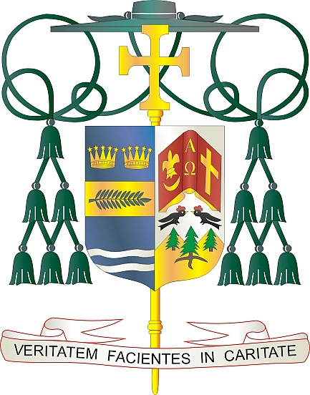

Office of  
THE BISHOP

9995 North Military Trail • P.O. Box 109650

Palm Beach Gardens, Florida 33410-9650

(561) 775-9595 Fax (561) 775-7035

## Diocese of Palm Beach

7 fevriye 2025

Chè Sè ak Frè nan Kris la:

Nan fen semèn kap vini 15/16 fevriye, yon dezyèm koleksyon pral fèt nan pawas nou yo pou sipòte prèt lokal nou yo ki retrete. Kounye a, 34 prèt ki te sèvi fidèlman nan Dyosèz Palm Beach pandan plizyè dizèn ane — anpil ladan yo kontinye ap fè sèvis nan kèk kapasite — yo jwenn èd pa fon yo bay nan koleksyon espesyal sa a.

Sipò w bay prèt retrete nou yo, atravè lapriyè w ak asistans finansyè jenere w, nesesè pou pèmèt yo kontinye travay yo epi mennen yon vi an bòn sante, yon vi ki gen yon objektif lè w pran retrèt. Tanpri, mande Bondye pou l beni yo pandan w ap montre apresyasyon pou ane yo nan sèvis devwe, ki bay lavi.

Pandan n ap selebre Ane jibile sa a, ki se yon tan espwa pou mond lan, anplis de yon tan pou n reyetabli relasyon n ak Bondye, lòt moun, ak kreyasyon an, ann reflechi sou espwa nou genyen kòm yon dyosèz. Sipò ou nan koleksyon sa a ak priyè ou pou prèt nou yo, se yon siy espesyal despwa nan pawas nou yo ak kominote nou yo.

Avèk rekonesans pou jenewozite w kap kontinye ak tout volonte lapriyè m,

Se mwen sensèman nan Kris la,

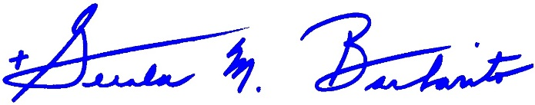

Monsenyè Gerald M. Barbarito  
 Evèk Palm Beach

**POU KIRE YO: LI OBLIGATWA POU OU PIBLIYE LÈT SA A NAN BILTEN PAWAS LA KÒM YON MWATYE PAJ OSWA YON PAJ KONPLÈ. NAN WEEKEND 8/9 FEVRIYE, 2025. KOLEKSYON AN PRAL FÈT 15/16 FEVRIYE 2025. OU BIENVINI POU LI LÈT LA POU PAWASYEN YO, AFICHE LÈT SA SOU MEDIA SOSYAL, AK SOU WEBSITE OU ANPLIS AK METE L NAN BILTEN AN.**